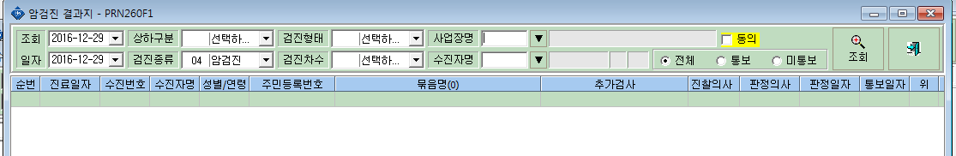
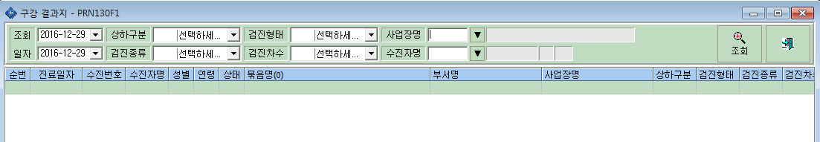
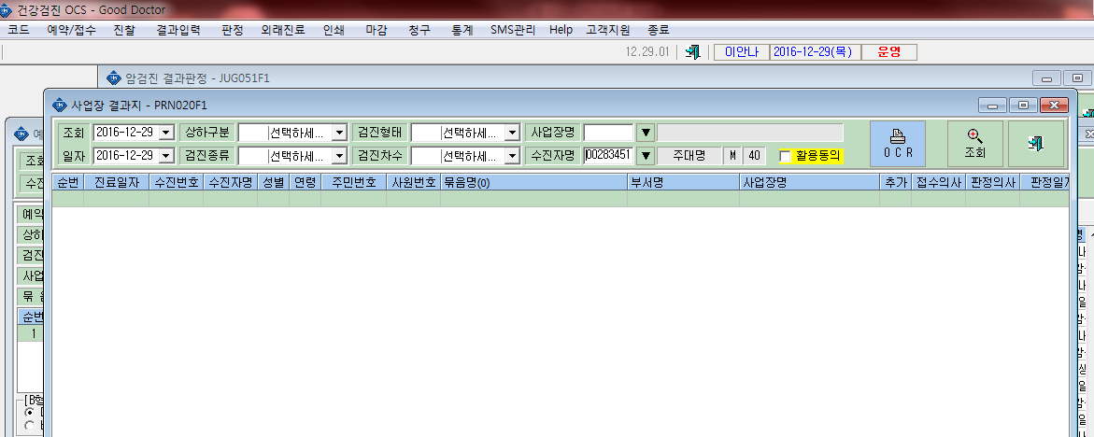
조회시작일자를 2016-01-01일로 설정해서 2016-01-01부터 조회되게 해주세요
인쇄- 사업장 결과지/구강 결과지/암검진 결과지 화면에서 수진자명 조회할 때, 조회시작일자를 2016-01-01로 설정해서 2016-01-01 부터 결과지가 조회되게 해주세요

